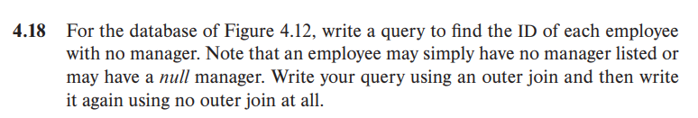

使用外连接：

select employee_name

from employee natural left outer join manages

where managers_name is null

不使用外连接：

select employee_name

from employee

where not exists

(select employee_name

from manages

where employee.employee_name=manages.employee_name and manages.manager_name is not null)



create view tot_credits(year,num_credits) as(

    select year,num(credits)

    from takes natural join course

    group by year)

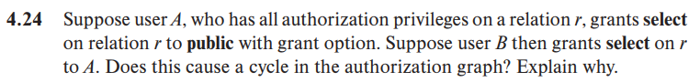

答：授权图中会出现环路，因为A将对r的选择权限通过grant option授予了公众public，所以公众public可将选择权限授予任意其他用户。而B又将对r的选择权限授予A，所以最终出现如下的环（见下页）：

B

Public

A